Устройство ливневых водоотводных лотков в количестве 12шт.(4 участка)
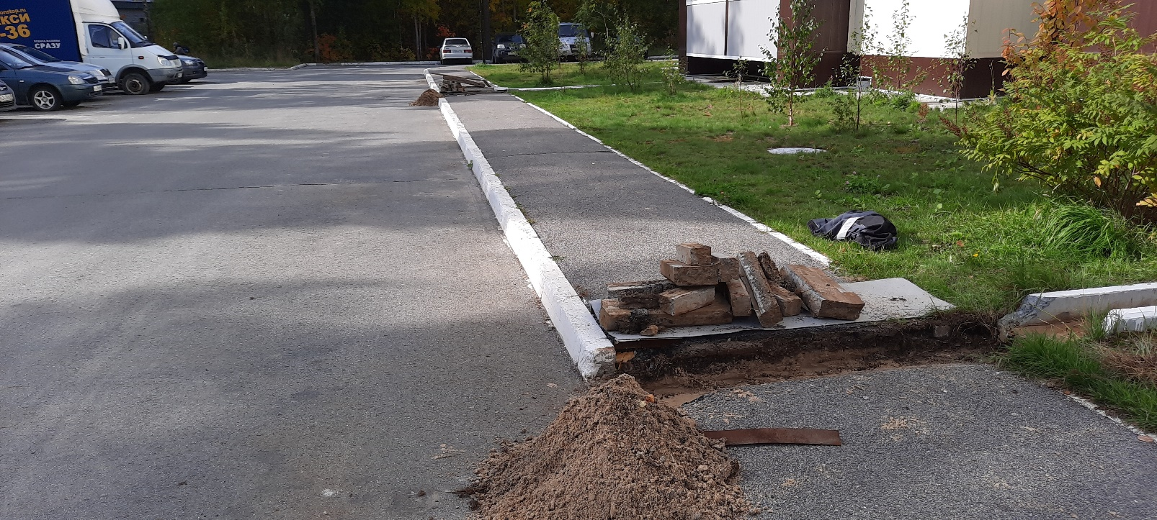
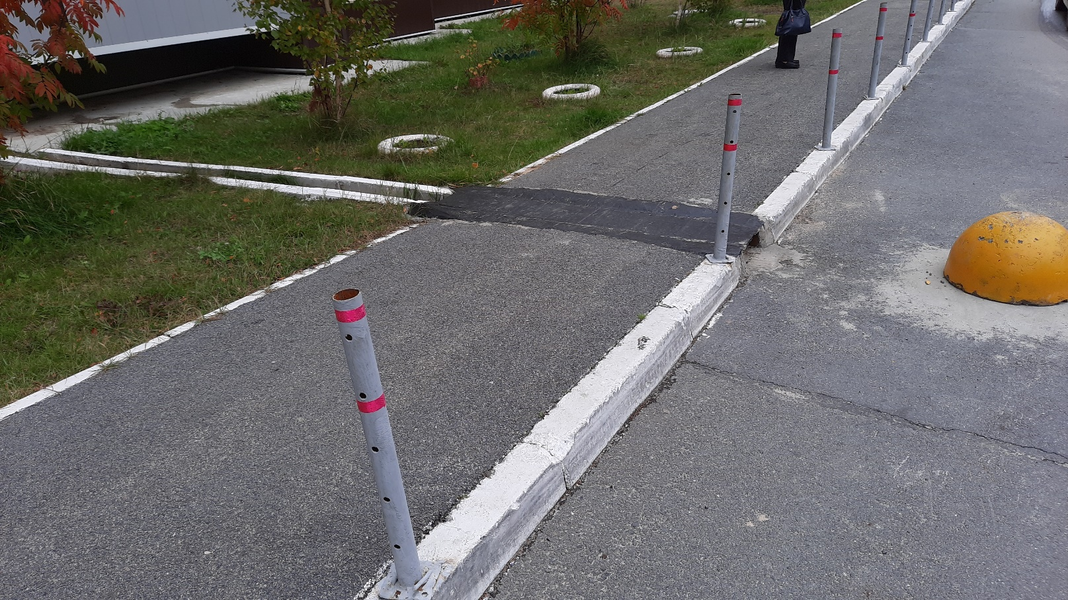

Установка ограждающих столбиков в количестве 33шт.
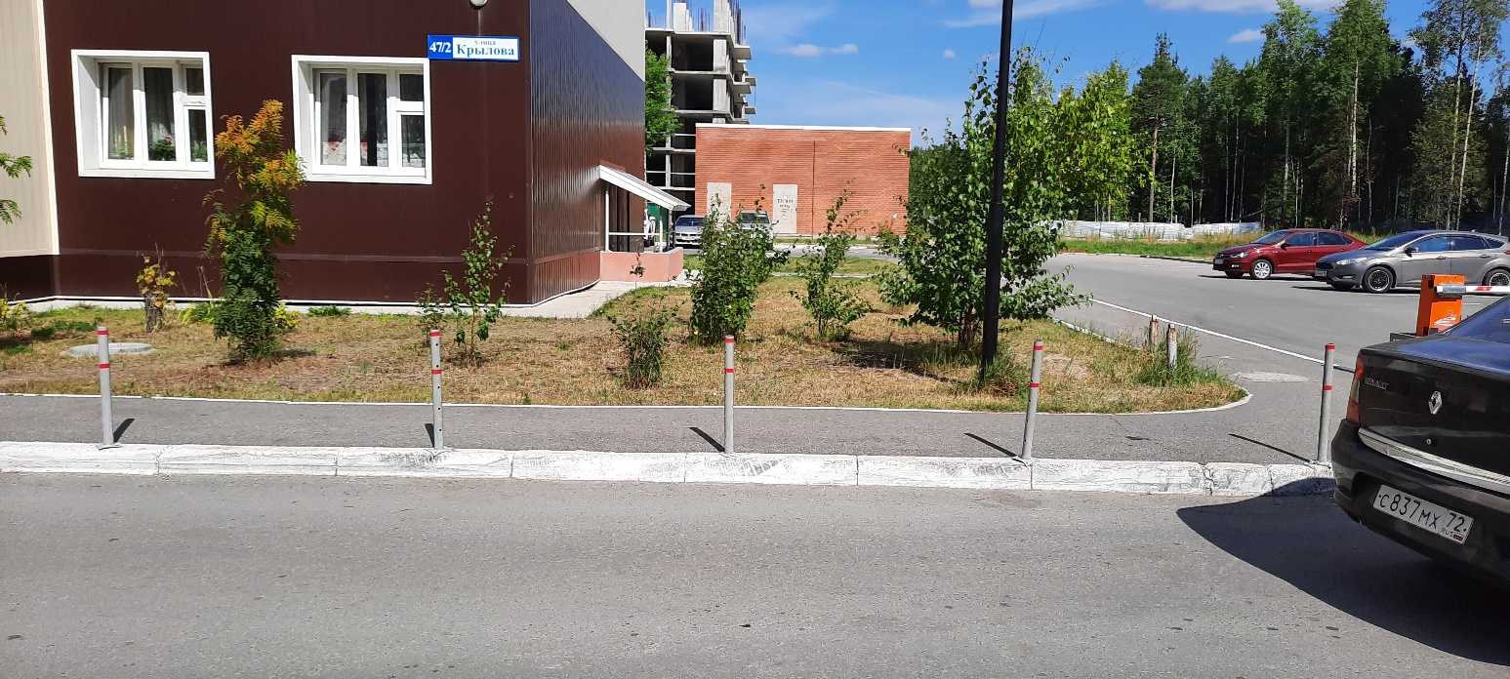
Приобретение, установка и покраска полусфер в количестве 12шт.
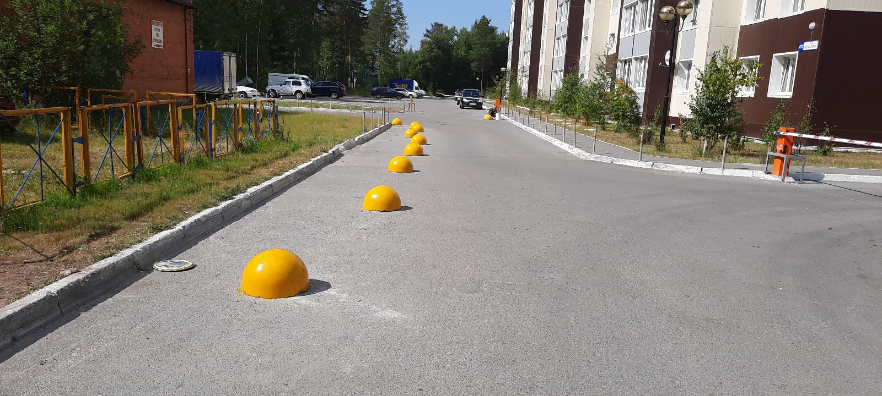

Ремонтные работы по утеплению фасада, общей площадью 35м²
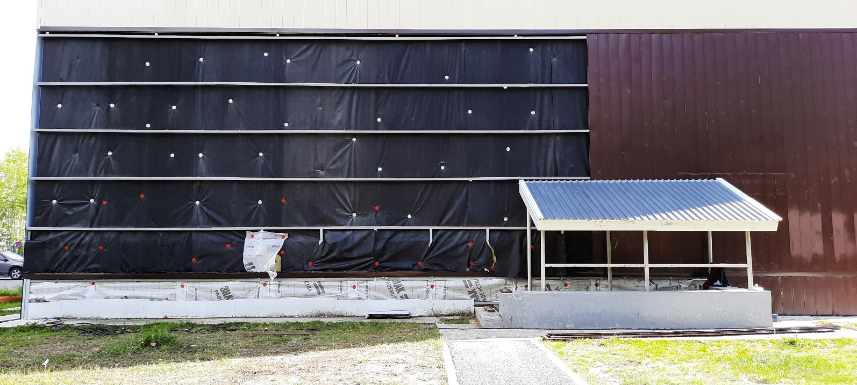
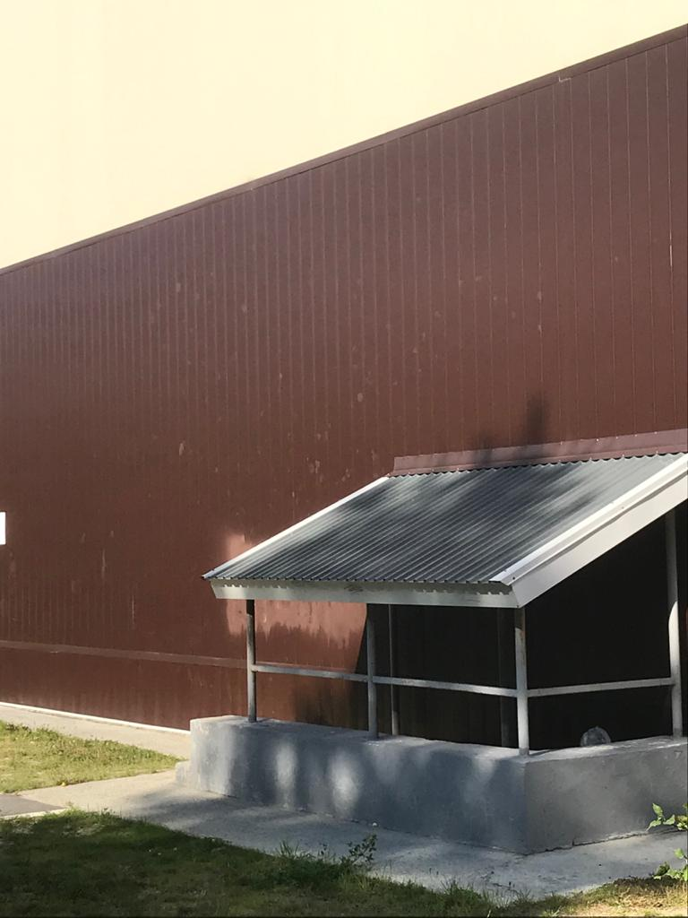
Ремонтные работы (оштукатуривание, окраска) крылец входных групп и переходов в подвал здания, общей площадью 46м²
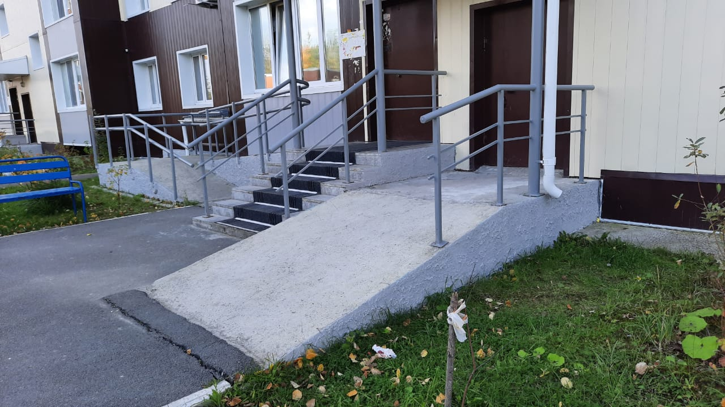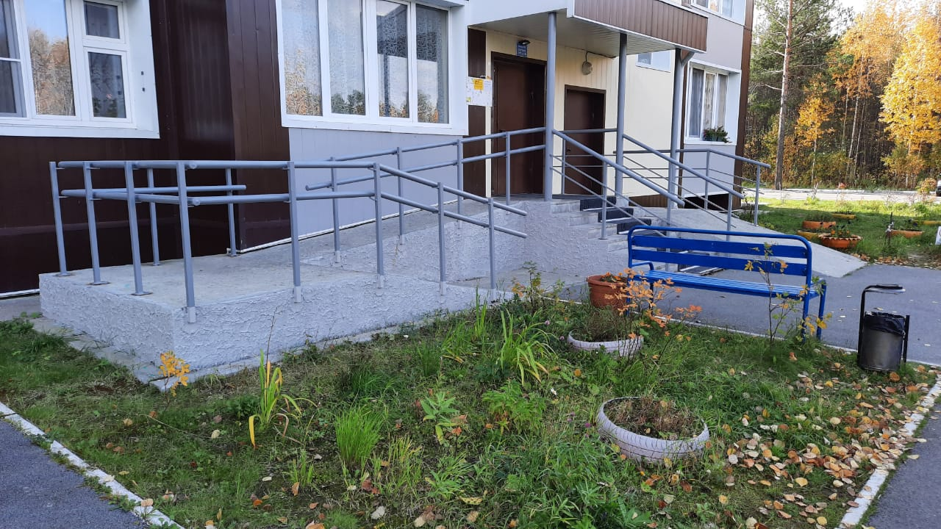

Замена коврового покрытия на входных крыльцах 1-4 подъезды, общей площадью 24м²
